プレスリリース

Asahi PhotoproductsがLabelExpo Americas 2022に出展
フレキソ印刷におけるイノベーション、サステナビリティの向上、
カーボンニュートラル達成への進歩を紹介
フレキソ印刷会社/コンバーターは、溶剤不使用、廃棄物の削減、製版時間の短縮によってCo2の削減を目指す
2022年9月XX日東京（日本）及びブリュッセル（ベルギー）発：フレキソ印刷用感光性樹脂版のパイオニアであるAsahi Photoproductsは、LabelExpo Americas 2022に参加し、フレキソ印刷の製版において業界トップクラスのサステナビリティを紹介することを発表しました。この展示会は、シカゴのドナルド・E・ステファンズ コンベンションセンターで9月13日～15日にかけて開催され、Asahi Photoproductsの展示はブース845です。今回、我々はカーボンニュートラルの達成に向けた取り組みや、新しい装置システムの紹介を展示する予定です。
「高品質ラベル印刷に最適な当社のCleanPrint樹脂版の製品ラインをすべて展示するだけではなく、新しい廃液処理装置もご紹介します。この装置は、フレキソ印刷製版におけるサステナビリティと水資源の保持という面において非常に画期的な技術です。」そう述べているのは、旭化成のテクニカルアドバイザーの鈴木優稔氏です。廃液処理装置は、旭化成の水現像フレキソ印刷樹脂版用の大型洗浄装置を使用しているお客様をターゲットとしています。革新的な濾過システムを特徴としており、製版に使用された水のうち最大75%をリサイクルし、残り25%を廃棄処分します。版洗浄に使用される添加剤のうち、40%は濾過された水の中に残るため、後続の製版に必要な添加剤の量を節減することができます。「きれいな水は地球上で最も貴重な資源です。我々は、環境汚染につながる溶剤の使用を廃止するために、水現像フレキソ印刷樹脂版の開発に踏み切り、同時に洗浄に使用する水そのものの使用量を最小限に抑える技術も探求しました。その成果がこの装置の誕生に繋がっております。」（鈴木氏）
カーボンニュートラル達成への進歩
Asahi Photoproductsは、The Carbon Trustと連携し、AWP™-DEW CleanPrint水現像フレキソ印刷樹脂版がカーボンニュートラル達成に向けて着実に前進していることも発表いたします。テクニカルマーケティングマネージャーのDieter Niederstadt氏は次のように語っております。「サステナビリティは、親会社の旭化成が推進している重要な要素です。当社は、カーボンニュートラルという目標の追求において、旭化成を全面的にサポートしてきました。こうした取り組みについて、LabelExpo Americas 2022で当社のブースにお越しいただいた方と語り合える機会を楽しみにしています。お客様ご自身のソリューションが環境を配慮しているだけでなく、The Carbon Trustのような権威ある機関による認証により我々がお客様を支援できるため、非常に強力なサポートができるようになると確信しております。」
CleanPrintテクノロジーが生産性、印刷品質、収益性の向上を実現
旭化成のAWP™ 水現像フレキソ樹脂版は、溶剤を使わずに製版が可能であり、溶剤版に比べ印刷作業時間を短縮します。さらに、旭化成独自の技術であるCleanPrint技術は、版の表面張力を低く抑えるという特長があり、印刷時の版拭き回数の低減、印刷機の効率性の向上、さらには印刷時に出る廃棄物量の減少といった、高クオリティの印刷パフォーマンスを実現します。中でも、AWP™-DEWは、版の見当合わせがしやすく、印刷におけるハイライトドットとベタ品質との両方のバランスを狙い通り再現することができ、高品質の印刷を可能にします。また、Fixed Colour Palette印刷にも対応しています。
環境に優しいAsahi Photoproducts社のフレキソ印刷版ソリューションの詳細については、www.asahi-photoproducts.comをご参照ください。
ジャーナリストの方へ：LabelExpo Americas 2022で、旭化成の担当への1対1の取材をご希望の方は、monika.d@duomedia.comまでご連絡ください。
--終わり--

Asahi Photoproductsについて
Asahi Photoproductsは1973年に設立された旭化成株式会社の子会社です。フレキソ印刷用感光性樹脂版の開発ではトップクラスの先進企業に数えられています。高品質なフレキソ印刷技術を開発し、イノベーションを継続すると共に環境に配慮した印刷を推進することを目標に掲げています。
でAsahi Photoproductsをフォローしてください。
詳細情報についてはwww.asahi-photoproducts.comをご覧ください。または、次までお問い合わせください。
Monika Dürr  duomedia  monika.d@duomedia.com  +49(0)6104 944895 | Dr. Dieter Niederstadt  Asahi Photoproducts Europe n.v./s.a.  dieter.niederstadt@asahi-photoproducts.com  +49(0)2301 946743


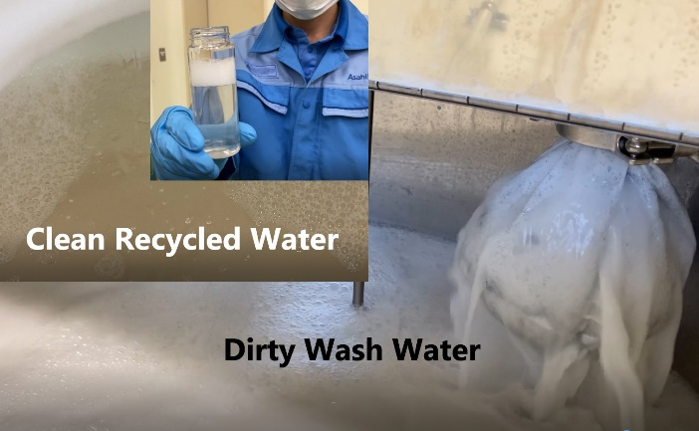
旭化成の新しい廃液処理装置は革新的な濾過システムを特徴としており、製版に使用された水のうち最大75%をリサイクルします。

